Báo cáo: Hệ Thống Gợi Ý Công Việc và Ứng Viên Dựa Trên Kỹ Năng

## Mục tiêu
Phát triển một hệ thống giúp:
1. Quản lý cơ sở dữ liệu các thực thể.
2. Gợi ý công việc phù hợp cho ứng viên.
3. Gợi ý ứng viên phù hợp cho công ty.
4. Đề xuất kỹ năng học tập cho ứng viên.

## 1. Tạo các Entities

### Mô tả
Thiết kế các thực thể sao cho khi thực thi, hệ thống sẽ tạo ra các bảng sau trong cơ sở dữ liệu:
- **Candidate**: Thông tin ứng viên.
- **Skill**: Kỹ năng.
- **Job**: Thông tin công việc.
- **Company**: Thông tin công ty.
- **CandidateSkill**: Liên kết giữa ứng viên và kỹ năng.
- **JobSkill**: Liên kết giữa công việc và kỹ năng.

### Hình minh họa:
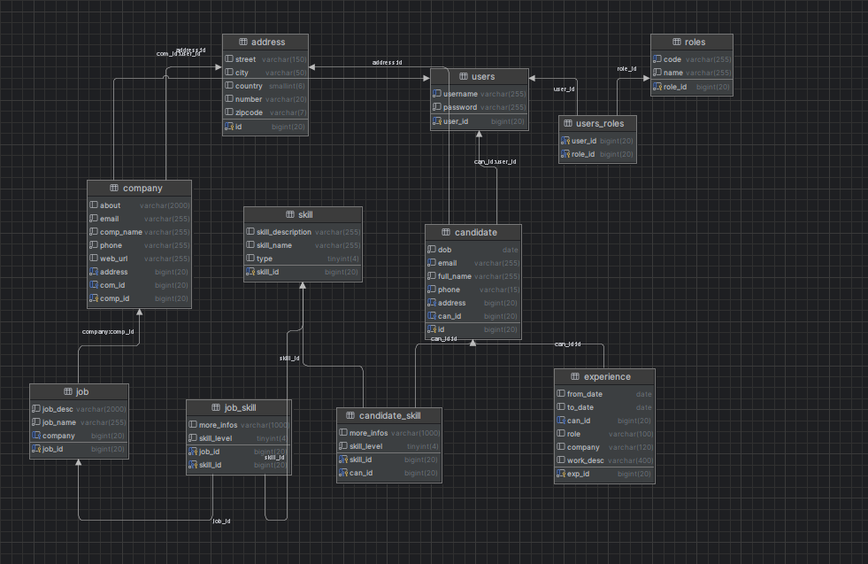
---

## 2. Viết Các Repositories Interface

### Mô tả
Các interface repository để tương tác với cơ sở dữ liệu, ví dụ:
- **CandidateRepository**: Quản lý ứng viên.
- **SkillRepository**: Quản lý kỹ năng.
- **JobRepository**: Quản lý công việc.
## 3. Viết Các Lớp Services

### Mô tả
- **CandidateService**: Quản lý ứng viên và các kỹ năng của họ.
- **JobService**: Quản lý công việc và liên kết kỹ năng.
- **SkillService**: Đề xuất kỹ năng mới cho ứng viên.

## 4. Đăng nhặp sử dụng Spring secutiry

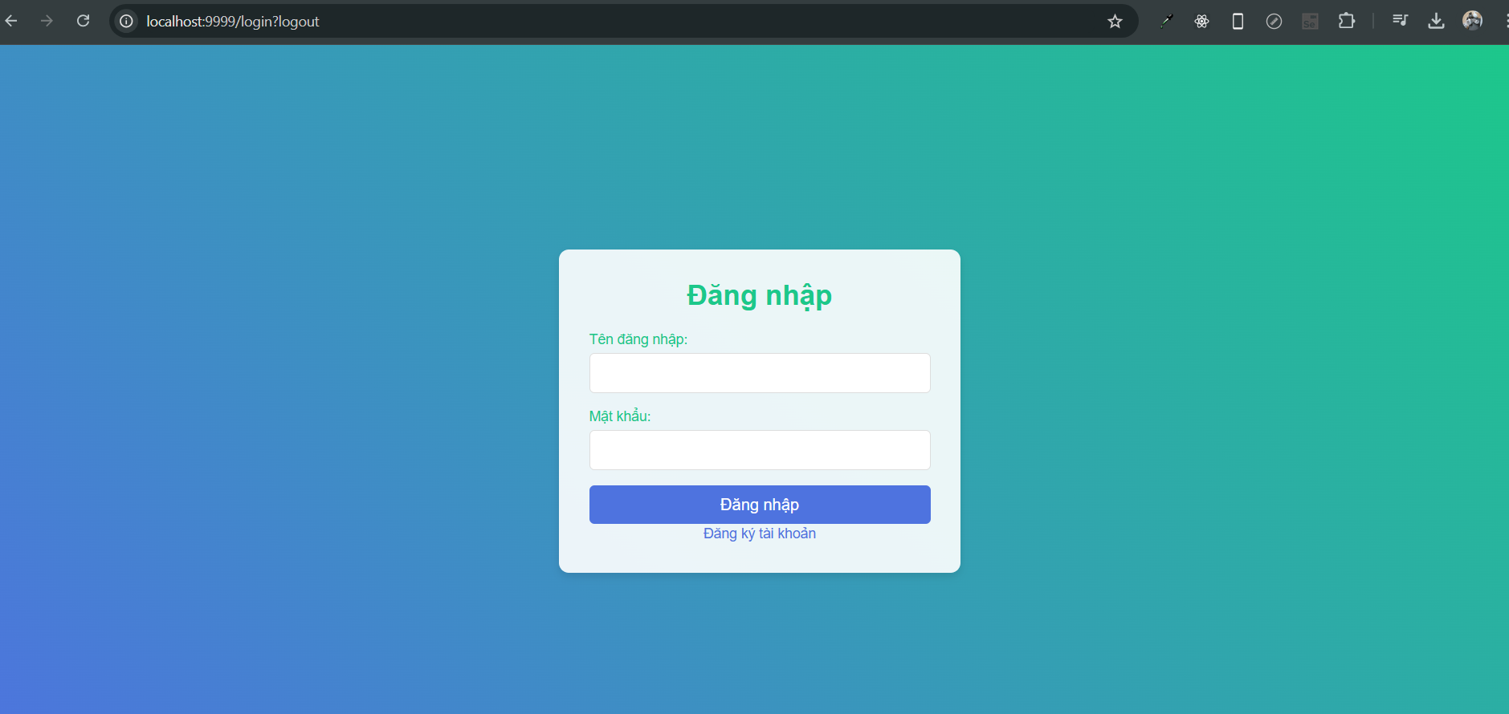

## 5. Tạo Trang Web Đăng Tin Tuyển Dụng

### Mô tả
Công ty có thể đăng tin tuyển dụng với các kỹ năng mong muốn qua giao diện web.

### Yêu cầu:
- Form nhập liệu với các trường: **Tên công việc**, **Mô tả công việc**, **Danh sách kỹ năng yêu cầu**.
- Kết nối với backend để lưu dữ liệu vào cơ sở dữ liệu.

### Hình minh họa:
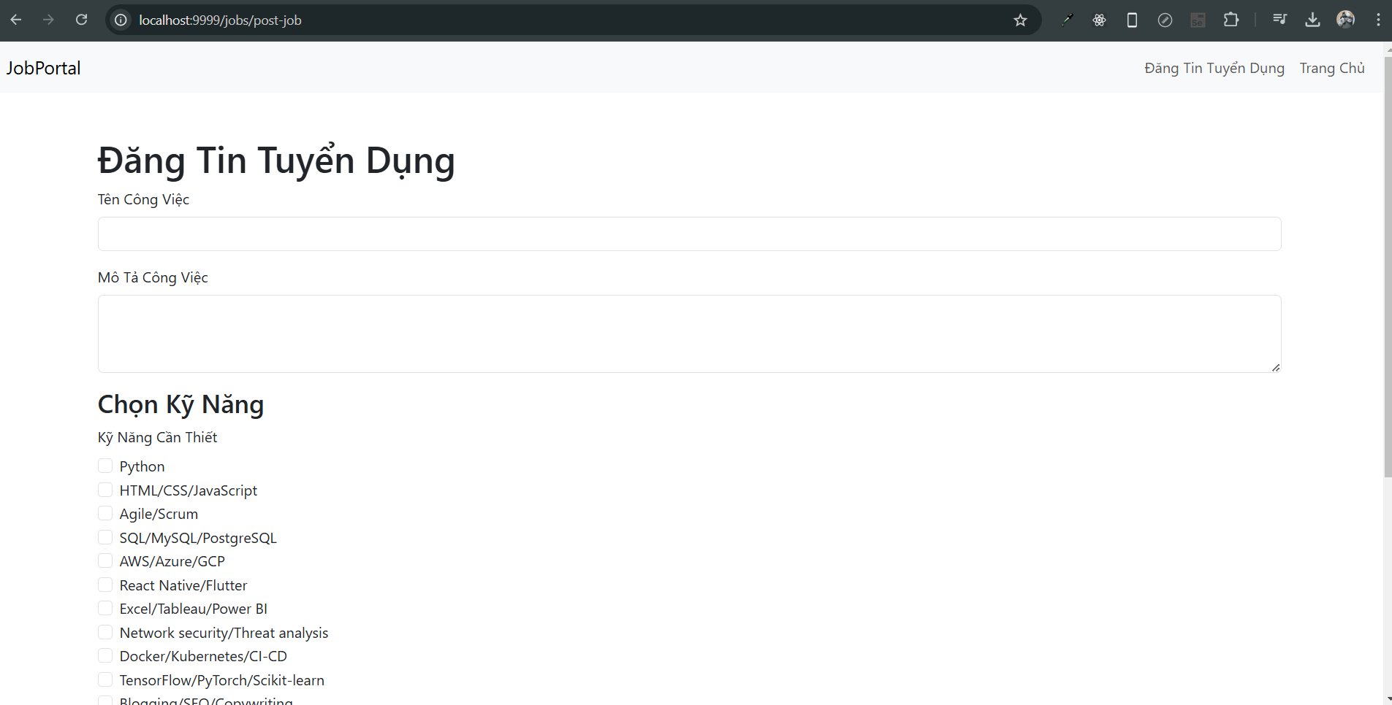
---

## 6. Gợi Ý Công Việc Cho Ứng Viên

### Mô tả
- Khi ứng viên đăng nhập, hệ thống sẽ gợi ý danh sách các công việc phù hợp dựa trên kỹ năng của họ.

### Hình minh họa:
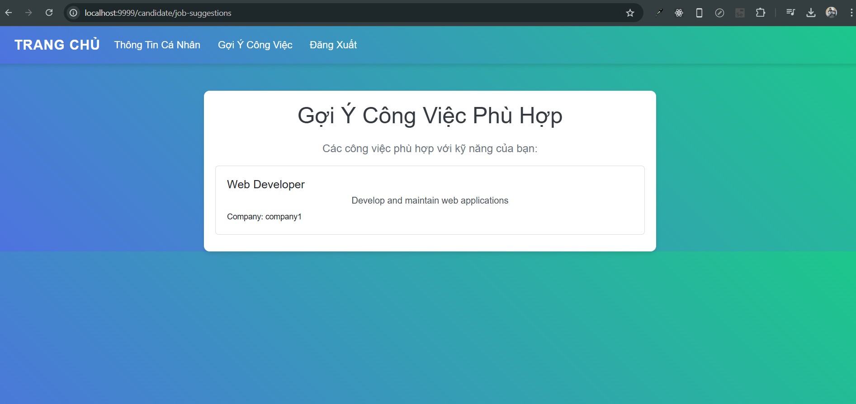

---

## 7. Gợi Ý Ứng Viên Cho Công Ty Và Gửi Mail

### Mô tả
Công ty có thể tìm các ứng viên phù hợp với công việc của mình, sau đó gửi mail mời phỏng vấn.

### Hình minh họa:
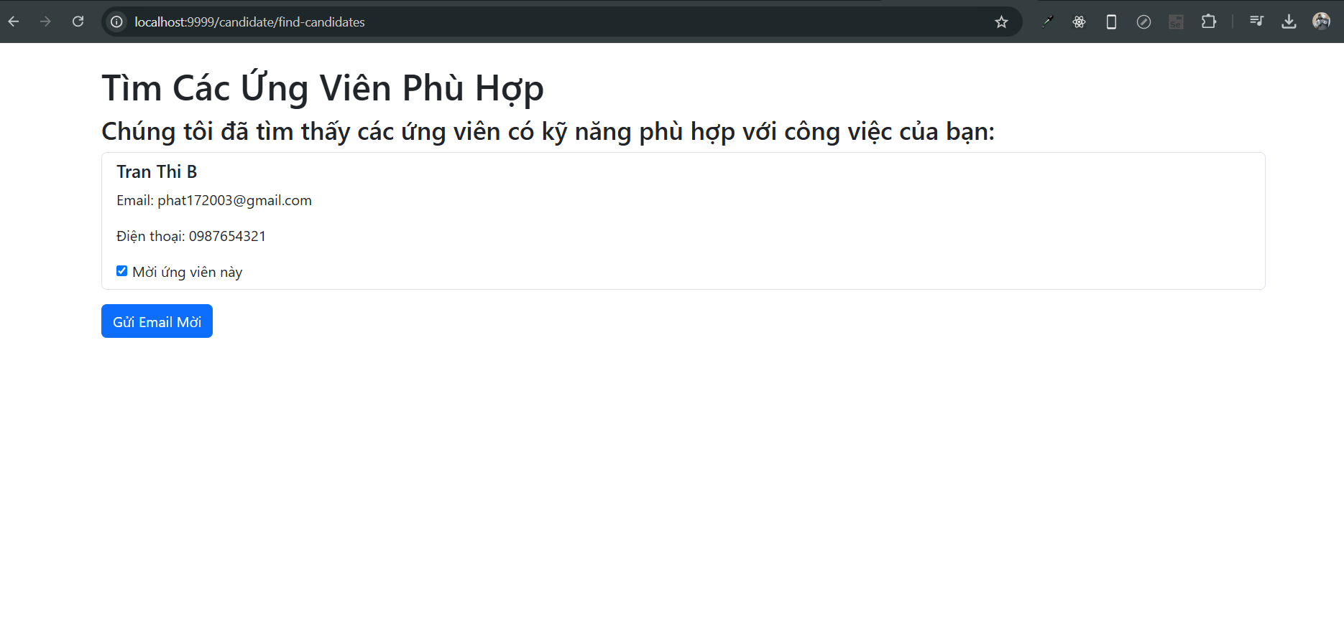
---

## 8 Đề Xuất Kỹ Năng Cần Học Cho Ứng Viên

### Mô tả
- Hệ thống sẽ đề xuất các kỹ năng mà ứng viên chưa có nhưng phổ biến trong các công việc liên quan.

### Hình minh họa:
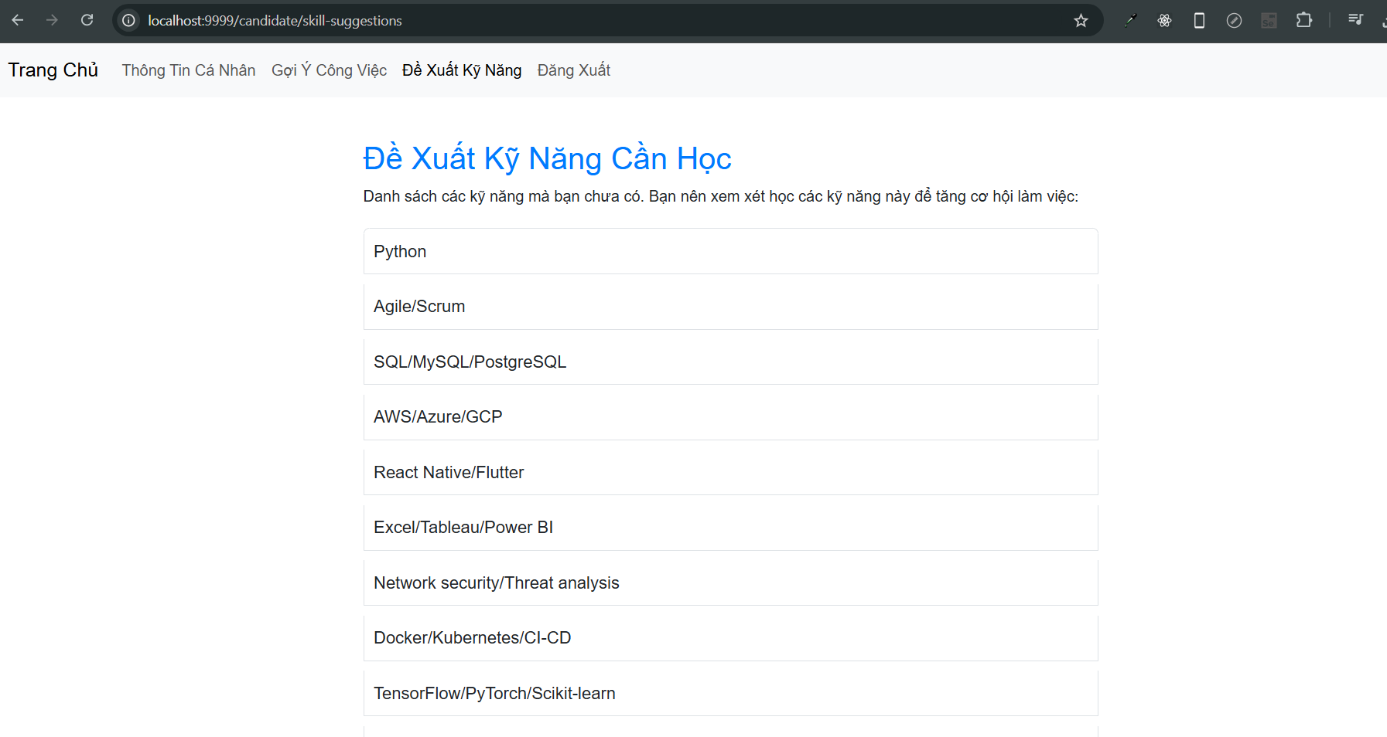
---

## Kết Luận
Hệ thống đã hoàn thiện các chức năng chính:
1. Quản lý dữ liệu ứng viên, công việc và kỹ năng.
2. Gợi ý công việc và ứng viên phù hợp.
3. Đề xuất kỹ năng học tập cho ứng viên.

